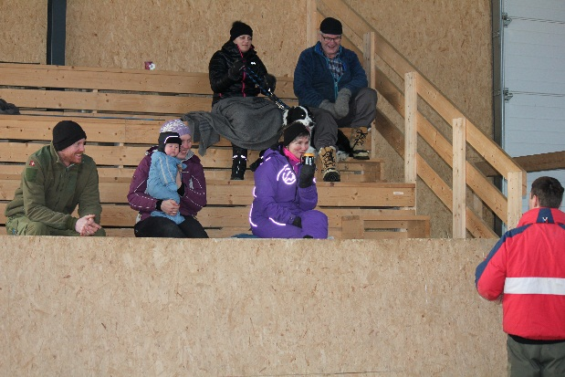
Gjeterhundkurs

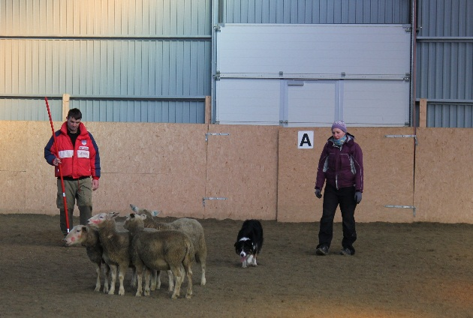
Da er årets første gjeterhundkurs avviklet. Kurset ble avviklet helgen 14-15 februar i ridehallen på Jørem gård, i regi av Namdal gjeterhundlag. 8 deltakere fra Verdal, Namdalseid, Jøa, Flatanger og Overhalla møtte opp med sine firebeinte, i håp om å få noen gode råd og tips om hvordan de kan trene sine gjeterhunder.
Bilde 1 Tilskuere og deltakere lytter til Torfinn...
Bilde 2 Hilde og hunden trener fradriving...
Gjennom helgen kom det fram mange talenter, bra lydighet, dyrehåndtering og potensiale til gode arbeidshunder. Det å være tydelig og konsekvent var to ord å legge seg på minnet for å lykkes med treningen av sin hund. Alle deltakere var oppmerksomme å fulgte med på det som skjedde utpå banen. Midt på dagen hadde vi felles pause i varmestua med mat og prat. Tilbakemeldingene var at alle var meget godt fornøyd med helgen.
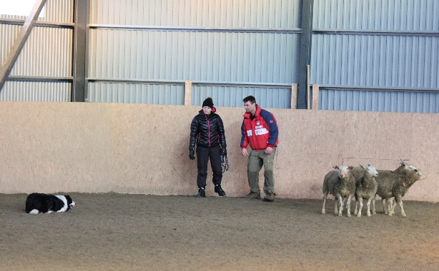
Bilde 3 Lena får instrukser...
Vi ønsker å takke Torfinn Sivertsen med en godt utført jobb som instruktør, Bengt Anders og Lillian Johansen for utlån av sau, Randi Lund og Tor Arne Olsen for lån av sauehenger og sist men ikke minst eiere og drivere av Jørem gård.

Vi ser fram til neste kurshelg den 14-15 mars.

Namdal Gjeterhundlag
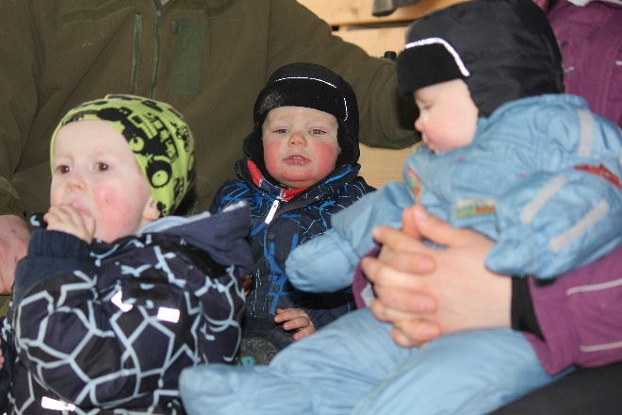
Bilde 4 Tidlig krøkes om god krok skal bli!

